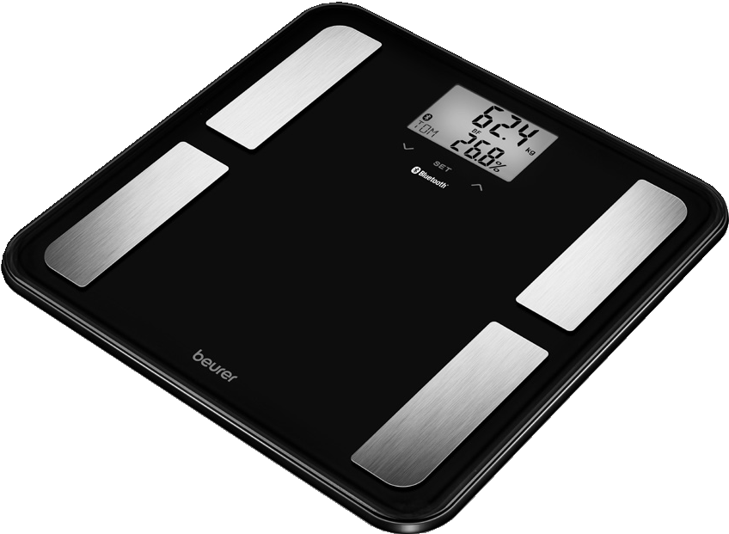
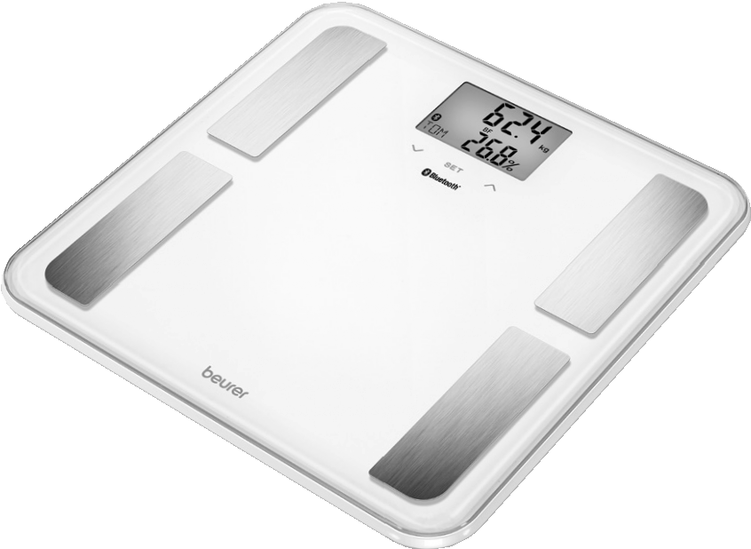
Beurer BF 850
Dijagnostička vaga
Uputstvo za upotrebu

Poštovani kupci,

Radujemo se što ste se odlučili za jedan proizvod iz našeg asortimana. Mi stojimo iza kvalitetnih i ispitanih proizvoda sa polja toplote, blage terapije, masažera, mjerenja težine, krvnog pritiska, tjelesne temperature, pulsa i zraka.
Molimo da ova uputstva pažljivo pročitate, sačuvate ih za kasniju upotrebu i učinite ih dostupnim trećim licima i poštujete upozorenja.

Srdačni pozdravi,
Vaš Beurer tim

Sadržaj isporuke
• kratki vodič za upotrebu
• dijagnostička vaga BF 850
• 4 x 1,5 V tip AAA baterije
• ovo uputstvo

- Funkcije vage
Funkcije vage
Ova digitalna dijagnostička vaga služi za vaganje i dijagnozu Vaših osobnih kondicionih vrijednosti. Ova vaga namijenjena je za korištenje u privatne svrhe.
Vaga određuje slijedeće dijagnostičke funkcije, koje mogu koristiti do 8 osoba:
• tjelesnu težinu i indeks tjelesne mase (BMI)
• određivanje udjela tjelesnih masnoća,
• udio tjelesnih voda,
• mišićnu masu,
• koštanu masu kao i
• osnovnu i aktivnu metaboličku stopu.

Osim toga, vaga posjeduje i slijedeće funkcije:
• prebacivanje između mjernih jedinica „kg“, „lb“ , „st“
• funkcija automatskog gašenja
• prikaz istrošenosti baterija
• automatsko prepoznavanje korisnika
• pohranjivanje zadnjih 30 mjerenja za 8 osoba u slučaju da se podaci ne mogu prenijeti u aplikaciju
• vaga koristi Bluetooth® Low Energy i emituje preko frekvencije 2,4 GHz.

Sistemski zahtjevi
Smartphone / tablet koji je kompatibilan sa Bluetooth® 4.0 kao npr. iPhone 4S, 5...
Spisak kompatibilnih uređaja:
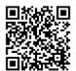

- Opis znakova
Slijedeći simboli su korišteni u uputstvu.

Upozorenje Upozorenje na opasnost od povreda ili opasnosti po Vaše zdravlje.
Pažnja Sigurnosno upozorenje na moguće štete na aparatu/priboru.
Napomena Napomena na važne informacije.

- Sigurnosne upute

Molimo da pažljivo pročitate ovo uputstvo, sačuvate ga za kasniju upotrebu, učinite ga dostupnim trećim licima i držite se napomena.
• Vagu ne smiju koristiti osobe koje sa medicinskim implantatima (kao n.pr. pejsmejker). U suprotnom može doći do ometanja rada implantata.
• Vagu nemojte koristiti za vrijeme trudnoće.
• Nemojte stajati na krajnji rub vage: postoji opasnost od prevrtanja!
• Baterije mogu biti opasne po život ako se progutaju. Baterije i vagu čuvajte van dometa djece. U slučaju da je neko progutao bateriju, odmah potražite liječničku pomoć.
• Ambalažu držite van dometa djece (opasnost od gušenja).
• Pažnja, nemojte stajati mokrim nogama na vagu i nemojte stajati na vagu kada je njena površina vlažna – opasnost od klizanja!

Napomena o korištenju baterija
• Baterije uvijek blagovremeno zamijenite.
• Baterije uvijek istovremeno zamijenite i koristite baterije istog tipa.
• Nemojte puniti baterije ili ih aktivirati drugim sredstvima, nemojte ih rastavljati, bacati u vatru ili kratko spajati.
• Curenje baterija može uzrokovati kvar na vagi. Kada vagu ne koristite duže vrijeme, molimo da izvadite baterije iz pretinca za baterije.
• U slučaju da dođe do curenja baterija, molimo da obučete zaštitne rukavice i očistite pretinac za baterije suhom krpom.
• Baterije mogu sadržavati otrovne materije, koje narušavaju zdravlje i okoliš. Zbog toga baterije odlažite u skladu sa važećim zakonskim odredbama.
• Baterije nikada nemojte bacati u kućno smeće.
• Baterije nemojte bacati u vatru. Opasnost od eksplozije!

Opće napomene
• Vaga je predviđena za ličnu upotrebu. Vaga nije predviđena za medicinsku ili komercijalnu upotrebu.
• Imajte na umu da su moguće tehnička odstupanja u mjerenju, budući da vaga nije baždarena za profesionalnu medicinsku upotrebu.
• U slučaju prikazivanja različitih mjerenja (na vagi i na aplikaciji), koristite mjerenje prikazano na displeju vage
• Vagu je moguće maksimalno opteretiti do 180 kg (396 lb, 28 st). Kod mjerenja težine i kod određivanja koštane mase rezultati se prikazuju u rasponu od 100-g .
• Rezultati mjerenja udjela tjelesnih masnoća, vode i mišićne mase prikazuju se u rasponu od 0,1%.
• Potreba za kalorijama pokazuje se u rasponu od 1 kcal.
• Pri isporuci vaga je podešena u „cm“ i „kg. Kod korištenja sa aplikacijom možete promijeniti jedinicu mjere.
• Vagu postavite na ravno čvrsto tlo; čvrsta podloga je preduvjet za ispravno mjerenje.
• Vagu zaštitite od udaraca, vlage, prašine, hemikalija, jakih temperaturnih oscilacija i izvora toplote (peć, radijator).
• Popravke smiju vršiti samo Beurer ovlašteni servisi za kupce ili ovlašteni trgovci. Ali prije reklamacije provjerite baterije i ako je to potrebno zamijenite ih.

Čuvanje i čišćenje
Tačnost mjerenja i vijek trajanja vage ovise o pažljivom korištenju:

Pažnja
• Na vagu nikada nemojte stavljati predmete kada je ne koristite.
• Vagu zaštitite od udaraca, vlage, prašine, hemikalija, jakih temperaturnih oscilacija i izvora toplote (peć, radijator).
• Nikada nemojte pritiskati tipke silom ili oštrim predmetima.
•Vagu nemojte izlagati visokim temperaturama ili jakim elektromagnetnim poljima.
• Sa vremena na vrijeme vagu očistite. Za čišćenje nemojte koristiti jaka sredstva za čišćenje i vagu nikada nemojte uranjati u vodu.

- Informacije o dijagnostičkoj vagi
Princip mjerenja
Vaga radi na principu B.I.A = bioelektričnoj analizi impedancije. Pri tome se u roku od nekoliko sekundi putem neosjetnog i bezopasnog strujnog impulsa omogućava određivanje proporcija tijela. Ovim mjerenjem električnog otpora (impedencije) uz određivanje konstanti odnosno individualnih vrijednosti (starosna dob, visina, spol, stepen aktivnosti) moguće je odrediti postotak tjelesnih masnoća i drugih vrijednosti tijela. Mišićno tkivo i voda imaju dobru električnu provodljivost, te samim time slabiju otpornost.
Kosti i masno tkivo imaju slabu provodljivost, obzirom da masne stanice i kosti skoro i da ne provode struju zbog visokog stepena otpornosti.
Imajte na umu da vrijednosti dobivene pomoću ove dijagnostičke vage predstavljaju samo približne vrijednosti medicinskih stvarnih analitičkih vrijednosti tijela. Samo doktor specijalista pomoću medicinskih metoda (n.pr. kompjuterska tomografija) može tačno da izmjeri tjelesne masti, tjelesne vode, postotka mišića i građu kostiju.

Opći savjeti
• Po mogućnosti se vagajte u isto doba dana (najbolje ujutro), na tašte, bez odjeće kako bi dobili tačne vrijednosti za usporedbu.
• Važno kod mjerenja: određivanje tjelesnih masnoća vrši se samo kada ste bosi, a uputno je da blago navlažite tabane. U potpunosti suha stopala mogu dovesti do nezadovoljavajućih rezultata radi slabe provodljivosti.
• Budite mirni za vrijeme mjerenja.
• Odmorite se nekoliko sati nakon neuobičajenog tjelesnog napora.
• Sačekajte 15 minuta nakon što ustanete da bi se voda u tijelu ravnomjerno rasporedila.
• Dugoročni trend je jako bitan. Po pravilu su kratkoročne promjene tjelesne težine u roku od nekoliko dana uslovljena gubitkom tečnosti; tjelesne tečnosti igraju veliku ulogu u zdravlju.

Ograničenja
Kod mjerenja tjelesnih masnoća i drugih vrijednosti može doći do odstupanja i neprihvatljivih vrijednosti kod
• djece ispod cca. 10 godina,
• profesionalnih sportaša i bodybuildera,
• osoba sa temperaturom, osoba koji idu na dijalizu, osoba sa simptomima na edeme ili osteoporozu,
• osoba koje piju kardiovaskularne lijekove (za srce i vaskularni sistem),
• osoba koje piju lijekova za proširivanje ili sužavanje krvnih žila,
• osoba sa znatnim anatomskim anomalijama na nogama u odnosu na veličinu cijelog tijela (dužina nogu dosta kraća ili duža).

- Opis aparata

Stražnja strana |   2  1
- Pretinac za baterije
- Tipka za uređaj/reset/brisanje

Ekran | 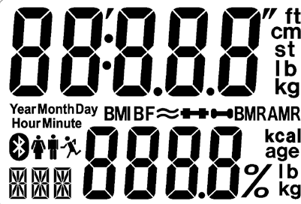  3  4
- Bluetooth® simbol za uspostavljanje veze između vage i smartfona
- Mjerenja

- Rad vage na aplikaciji
Kako bi mogli odrediti udio tjelesnih masnoća i druge vrijednosti, u vagu trebate da unesete vaše lične podatke.
Vaga ima 8 korisničkih mjesta na koje npr. članovi vaše porodice mogu unijeti svoje podatke.
Dodatno je moguće da i drugi korisnici koriste vagu preko mobilnih aparata sa instaliranom aplikacijom BeurerHealthManager ili preko promjene korisničkog profila u aplikaciji (vidi podešavanja u aplikaciji).

Kako bi za vrijeme rada vage uspostavili i ostali u kontaktu pomoću Bluetooth®-a, vaš smartphone uvijek treba da bude u blizini vage.

- Aktivirati Bluetooth®-a u postavkama u smartphone
Napomena: Uređaji sa Bluetooth Smart opcijom kao što je ova vaga nisu vidljivi u općim postavkama u Bluetooth listi uređaja.
- Umetnite baterije i postavite vagu na čvrstu površinu (riječi „USE APP“ će se pojaviti na ekranu vage)
- Instalirati „BeurerHealthManager“ u App store (iOS) ili Google Play (Android)
- Pokrenuti aplikaciju i pratiti upute.
- Unijeti podatke koji se odnose na BF 850.
Slijedeće podatke unijeti odnosno podesiti u aplikaciji „BeurerHealthManager“:
Korisnički podaci | Postavke
Inicijali / skraćeno ime | Maksimalno 3 slova ili broja (A-Z, 0-9)
Spol | muško , žensko
Visina | 100 do 220 cm (3' 3,5 do 7' 2,5“)
Datum rođenja | Godina, mjesec, dan
Stepen aktivnosti | 1 do 5

Stepeni aktivnosti
Pri odabiru stepena aktivnosti presudno je srednjoročno i dugoročno praćenje vrijednosti.
Stepen aktivnosti | Fizička aktivnost
1 | Bez fizičke aktivnosti.
2 | Neznatna. Malo i blag fizički napor  (npr. šetnja, lagan rad u vrtu, gimnastičke vježbe)
3 | Srednja. Najmanje 2 do 4 puta u sedmici po 30 minuta fizičke aktivnosti.
4 | Visoka. Najmanje 4 do 6 puta u sedmici po 30 minuta fizičke aktivnosti.
5 | Jako visoka. Intenzivna fizička aktivnost, intenzivni trening ili jak fizički rad, dnevno po najmanje 1 sat.

- Aplikacija vam zatim dodjeljuje slobodni korisnički prostor na skali (osoba 1 - osoba 8)
Mjerenje
Za automatsko prepoznavanje korisnika prvo mjerenje mora biti dodjeljeno vašim ličnim korisničkim podacima. U tu svrhu pratite uputstvo aplikacije. Stanite bosih nogu na vagu i pazite da ravnomjerno raspodijelite težinu na elektrode. Zatim nastavite sa poglavljem 8 „Vaganje“.

- Rad vage bez aplikacije
Preporučujemo upotrebu aplikacije da početnu upotrebu i dovršenje postavki. Pogledajte poglavlje 6 „Rad vage na aplikaciju“. Međutim, to se može izvršiti i na samom uređaju. Izvadite baterije iz zaštitnog pakovanja i umetnite ih u vagu vodeći računa da je polaritet baterije ispravan. Ako vaga ne funkcionira, potpuno izvadite baterije i ponovo ih umetnite.
Stavite vagu na ravnu, čvrstu površinu; čvrsta površina je preduslov za ispravno mjerenje.
Pritisnite dugme “SET“. Postavite godinu/ mjesec/ dan i sat/ minutu pritiskom na tipke “ “ i potvrdite ove postavke pritiskom na tipku “SET“.
Skala prikazuje „0.0“ pritisnite ponovo tipku “SET“. Pojavit će se “P-01“ ili posljednji korisnik. Odaberite svoje podatke (Osoba 1 – osoba 8) strelicama “ “ i pritisnite dugme “SET“. Upišite svoje informacije, kao što su spol, visina itd. (pogledajte poglavlje 6 „Rad vage na aplikaciju (tablica)“. Svaku postavku potrvrdite pritiskom na tipku “SET“. Na kraju postavki prikazat će se PIN, koji će biti potreban za naknadnu prijavu u aplikaciju. Nakon toga se prikazuje “0.0“
Za automatsko prepoznavanje korisnika prvo mjerenje mora biti dodjeljeno vašim ličnim korisničkim podacima.
Stanite bosih nogu na vagu, pazite da ravnomjerno raspodijelite težinu na elektrode.

7.1. Naknadna prijava u aplikaciji
Ako ste početnu upotrebu vage izvršili bez upotrebe aplikacije, možete prenijeti ili napraviti novog korisnika u aplikaciji na slijedeći način.
- Instalirati „BeurerHealthManager“ u App store (iOS) ili Google Play (Android)
- Pokrenuti aplikaciju i pratiti upute.

- Vaganje
8.1. Dijagnostičke funkcije
Stanite bosih nogu na vagu i pazite da ravnomjerno raspodijelite
težinu na elektrode.
Napomena: Mjerenje neće biti ispravno, ukoliko se vrši sa čarapama.
Vaga odmah počinje sa mjerenjem.
Prvo se pokaže tjelesna težina.
Za vrijeme mjerenja ostalih parametara na ekranu se pokazuje
Ukoliko se mjerenje dodijeli određenom korisniku, tada se prikažu inicijali korisnika,
te sve ispod navedeno će biti sačuvano.
1. Težina u kg sa BMI 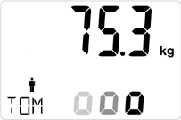
2. Tjelesne masnoće u %
3. Tjelesne tekućine u %
4. Udio mišića u %
5. Količina minerala u kosti u kg
6. Bazalni metabolizam u kcal (BMR)
7. Aktivna metabolička stopa u kcal (AMR)

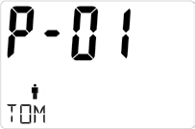
Napomena: Ukoliko ne dođe do prepoznavanja korisnika,
prikazuje se samo tjelesna težina i ne prikazuju se inicijali.
Izmjerena težina neće biti sačuvana. To se događa ako se vaša
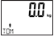
izmjerena težina razlikuje od prethodnog mjerenja
za ± 3 kg ili ako drugi korisnik ima slične vrijednosti (± 3 kg) kao što je vaša.
U tom slučaju, ponovite mjerenje uključivanjem vage i pritiskom
na tipku ““ odaberite vaše korisničke podatke (Osoba 1 – osoba 8).
Ponovite mjerenje.
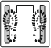
8.2. Mjerenje samo težine
Stanite na vagu u cipelama. Stojte mirno na obje noge sa ravnomjerno
raspoređenom težinom. Vaga odmah počinje sa mjerenjem.
Prikazuje se težina i preko LCD-a prelazi „...“.
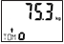
Ukoliko se težini dodijeli korisnik, prikazuju se inicijali
i tjelesna težina će biti sačuvana.

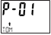
Napomena: Ukoliko ne dođe do prepoznavanja korisnika,
prikazuje se samo tjelesna težina i ne prikazuju se inicijali.
Izmjerena težina neće biti sačuvana. To se događa ako se vaša
izmjerena težina razlikuje od prethodnog mjerenja
za ± 3 kg ili ako drugi korisnik ima slične vrijednosti (± 3 kg) kao što je vaša.
U tom slučaju, ponovite mjerenje uključivanjem vage i pritiskom
na tipku ““ odaberite vaše korisničke podatke (Osoba 1 – osoba 8).
Ponovite mjerenje.

- Analiza rezultata
Index tjelesne mase
Index tjelesne mase (BMI) je mjerilo koje se koristi za procjenu tjelesne težine. Izračunava se na osnovu tjelesne težine i visine. Formula je:
Index tjelesne mase = tjelesna težina ÷ visina². Mjerna jedinica za BMI je [kg / m² ]. Prema BMI, težina se klasificira za odrasle
(20 godina i više) koristeći slijedeće vrijednosti:
Kategorija |  | BMI
Premala tjelesna težina | Ozbiljno mala tjelesna težina | <16
Premala tjelesna težina | Premala tjelesna težina | 16-16.9
Premala tjelesna težina | Neznatno ispod normalne tjelesne težine | 17-18.4
Normalna tjelesna težina |  | 18.5-24.9
Prekomjerna tjelesna težina | Prekomjerna tjelesna težina | 25-29.9
Gojaznost (prekomjerna tjelesna težina) | Gojaznost I stepena | 30-34.9
Gojaznost (prekomjerna tjelesna težina) | Gojaznost II stepena | 35-39.9
Gojaznost (prekomjerna tjelesna težina) | Gojaznost III stepena | ≥40
Izvor: SZO, 1999 (Svjetska Zdravstvena Organizacija)

Postotak tjelesnih masnoća
Kod sportaša najčešća je najmanja vrijednost. Zavisno od sportske aktivnosti, intenziteta treninga i tjelesne konstrukcije, rezultati i dalje mogu biti ispod navedenih standardnih vrijednosti. Međutim, imajte na umu da u slučaju izuzetno niskih vrijednosti može postojati rizik po zdravlje.
Vrijednosti tjelesnih masnoća u nastavku u % su smjernice za Vas (sve detaljnije informacije možete dobiti kod Vašeg doktora!).

Za muškarce Za žene
Starosna dob | Malo | Normalno | Mnogo | Jako puno
10–14 | <11% | 11–16% | 16,1–21% | >21,1%
15–19 | <12% | 12–17% | 17,1–22% | >22,1%
20–29 | <13% | 13–18% | 18,1–23% | >23,1%
30–39 | <14% | 14–19% | 19,1–24% | >24,1%
40–49 | <15% | 15–20% | 20,1–25% | >25,1%
50–59 | <16% | 16–21% | 21,1–26% | >26,1%
60–69 | <17% | 17–22% | 22,1–27% | >27,1%
70–100 | <18% | 18–23% | 23,1–28% | >28,1%

Starosna dob | Malo | Normalno | Mnogo | Jako mnogo
10–14 | <16% | 16–21% | 21,1–26% | >26,1%
15–19 | <17% | 17–22% | 22,1–27% | >27,1%
20–29 | <18% | 18–23% | 23,1–28% | >28,1%
30–39 | <19% | 19–24% | 24,1–29% | >29,1%
40–49 | <20% | 20–25% | 25,1–30% | >30,1%
50–59 | <21% | 21–26% | 26,1–31% | >31,1%
60–69 | <22% | 22–27% | 27,1–32% | >32,1%
70–100 | <23% | 23–28% | 28,1–33% | >33,1%

Tjelesne vode:
Procenat vode u tijelu u % je slijedeći:

Muškarci
starosna dob | loše | dobro | jako dobro
10-100 | <50% | 50 - 65% | >65%

Žene
starosna dob | loše | dobro | jako dobro
10-100 | <45% | 45 - 60% | >60%

Tjelesne masnoće sadrže relativno malo vode. Iz tog razloga moguće je da je kod osoba sa velikim postotkom tjelesnih masnoća procenat tjelesnih voda ispod smjernica. Kod profesionalnih sportaša moguće je da izmjerene vrijednosti budu iznad smjernica zbog niskog postotka tjelesnih masnoća i visokog postotka mišićne mase.
Izmjerene vrijednosti tjelesnih voda pomoću ove vage ne smiju biti osnova za postavljanje dijagnoze npr. nakupljanje vode zbog starosne dobi. Molimo da kontaktirate Vašeg doktora. Principijelno vrijedi da se teži visokom postotku tjelesnih voda.

Procenat mišićne mase
Postotak mišićne mase većinom iznosi unutar slijedećih raspona:

Kod muškaraca Kod žena
Starosna dob | malo | normalno | puno
10–14 | <36% | 36–43% | >43%
15–19 | <35% | 35-41% | >41%
20–29 | <34% | 34–39% | >39%
30–39 | <33% | 33–38% | >38%
40–49 | <31% | 31–36% | >36%
50–59 | <29% | 29–34% | >34%
60–69 | <28% | 28–33% | >33%
70–100 | <27% | 27–32% | >32%
Starosna dob | malo | normalno | puno
10–14 | <44% | 44–57% | >57%
15–19 | <43% | 43-56% | >56%
20–29 | <42% | 42–54% | >54%
30–39 | <41% | 41–52% | >52%
40–49 | <40% | 40–50% | >50%
50–59 | <39% | 39–48% | >48%
60–69 | <38% | 38–47% | >47%
70–100 | <37% | 37–46% | >46%

Postotak koštane mase
Kao i ostatak našeg tijela i kosti podliježu rastu, lomljenju i procesu starenja. Postotak koštane mase raste u dječijem dobu i sa 30 do 40 godina postiže svoj maksimum. Kako starimo postotak koštane mase opada. Zdravom ishranom (posebno kalcijumom i vitaminom D) i redovnom fizičkom aktivnošću možemo usporiti opadanje postotka koštane mase. Ciljanim treningom za formiranje mišića moguće je dodatno pojačati stabilnost skeleta. Imajte na umu da vaga ne prikazuje postotak kalcijuma u kostima. Vagom se mjeri težina svih sastojaka u kostima (organske i anorganske materije i voda). Na koštanu masu se ne može uticati, ali postotak koštane mase varira u zavisnosti od faktora kao što su težina, visina, starosna dob, spol. Nema drugih priznatih smjernica i preporuka.
Pažnja: Molimo nemojte miješati postotak koštane mase sa gustoćom kostiju. Gustoća kostiju se određuje samo medicinskim pregledom (npr. kompjuterskom tomografijom, ultra zvukom). Iz tog razloga se uz pomoć ove vage ne može odrediti odnosno ne mogu se izvući zaključci vezani za promjene na kostima i jačini kostiju (npr. osteoporoza).

BMR:
Osnovne izmjerene tvari/bazalni metabolizam (BMR = Basal Metabolic Rate) je količina energije koja je potrebna organizmu da održi osnovne funkcije pri potpunom stanju mirovanja (npr. kada 24 sata ležite u krevetu). Ova vrijednost uglavnom zavisi od težine, visine i starosne dobi. Dijagnostička vaga ovu vrijednost prikazuje u kcal/dan, a proračunava na osnovu naučno prihvaćene Harris-Benedict-formule.
Ova količina energije potrebna je u svakom slučaju organizmu, unosi se u organizam u obliku hrane. Ako duže vrijeme u organizam unosite manju količinu energije, to može imati posljedice opasne po zdravlje organizma.

AMR:
Aktivna metabolička stopa (AMR = Active Metabolic Rate) je količina energije koju organizam u aktivnom stanju dnevno potroši. Potrošnja energije jedne osobe raste uz povećanu fizičku aktivnost, a dijagnostička vaga taj postotak energije izračunava pomoću memorisanog stepena aktivnosti (1-5).
Kako bi održali kilažu, u organizam morate da unesete potrebnu količinu hrane i tečnosti. Ukoliko duže vrijeme unosite manje energije od one koju potrošite, organizam potrebnu energiju nadomještava iz masnih rezervi tijela i time gubite na kilaži. Ukoliko duži vremenski period unosite više energije od proračunate bazne metaboličke stope (AMR), onda organizam nije u stanju da sagori višak energije i taj višak se deponuje u tijelo kao masnoće/salo. Na taj način dobivate na težini.

Vremenska povezanost rezultata
Imajte na umu da je značajan samo dugoročni trend. Kratkoročni gubici težine u roku od nekoliko dana su rezultat gubitka tekućine.
Tumačenje rezultata temelji se na promjeni ukupne težine i procenta tjelesnih masnoća, tjelesne tekućine i mišićne mase kao i na vremenskom periodu u kojem se dešavaju ove promjene. Brze promjene težine u roku od nekoliko dana treba razlikovati od srednjih promjena (u roku od nekoliko sedmica) i dugoročnih promjena (u roku od nekoliko mjeseci).
Kao pravilo može se reći da se kratkoročne promjene težine temelje skoro isključivo na promjeni količine vode u organizmu, dok se srednje i dugoročne promjene mogu temeljiti i na promjeni procenta tjelesnim masnoća i mišićne mase.
• Ukoliko u kratkom periodu izgubite na težine, a procenat tjelesnih masnoća naraste ili ostane isti, onda sve tek izgubili vodu iz tijela – npr. nakon treninga, saune ili nakon dijete koja obećava brz gubitak težine.
• Ukoliko se u roku od nekoliko sedmica vaša težina poveća, a procenat tjelesnih masnoća se smanji ili ostane isti, onda je moguće da Vam se mišićna masa povećala.
• Ukoliko izgubite na težini i procenat tjelesnih masnoća opadne, onda je Vaša dijeta učinkovita – gubite tjelesne masnoće.
• U idealnom slučaju uz Vašu dijetu se možete baviti i fizičkom aktivnošću, fitnesom ili drugim treningom. Na taj način možete povećati procenat mišićne mase.
• Nemojte sabirati procenat tjelesnih masnoća, tjelesne vode ili mišićne mase (mišićno tkivo može sadržati sastojke iz tjelesne vode).

- Dodatne informacije
Dodjela korisnika
Dodjela korisnika od maksimalno 8 pohranjenih korisnika vage moguće je samo kod mjerenja težine (u cipelama) i kod dijagnostičnog mjerenja (bosih nogu).
Kod novog mjerenja, vaga će da dodijeli mjerenje onom korisniku, kod kojeg zadnje pohranjena izmjerena vrijednost iznosi ± 3kg od trenutnog. Pogledajte poglavlje 8.

Pohranjivanje dodijeljenih izmjerenih vrijednosti na vagi
Ako aplikacija nije otvorena, novo dodijeljena mjerenja se pohranjuju u vagu. Vaga pohranjuje maksimalno 30 mjerenja po korisniku. Pohranjene izmjerene vrijednosti se automatski prenose na aplikaciju ako istu otvorite unutar Bluetooth dometa.
Moguće je izvršiti automatski prijenos podataka kada je vaga ugašena.

Brisanje podataka sa vage
- Izbrisati sve
Nakratno stanite na vagu i pojavit će se „0.0“. Držite tipku Unit/Reset/Delete, koja se nalazi na stražnjoj strani vage, oko 5 sekundi. Na ekranu će se pojaviti „ “ na nekoliko sekundi.

 Sve sačuvane vrijednosti i postavke se brišu.

Zatim morate ponovo izvršiti radnje iz poglavlja 6 (dodjela korisnika).

- Izbrisati pojedinačne korisnike
Nakratno stanite na vagu i pojavit će se „0.0“. Pritisnite tipke „ “ za odabir korisnika i potvrdite tipkom „SET“. Kada se prikažu „0.0“ i vaši inicijali, držite tipku Unit/Reset/Delete na stražnjoj strani vage oko 3 sekunde. Na displeju će se pojaviti „ “.

Sve sačuvane vrijednosti i postavke se brišu.

Zatim morate ponovo izvršiti radnje iz poglavlja 6 (dodjela korisnika).

Zamjena baterija
Vaša vaga ima prikaz istrošenosti baterija. Ukoliko koristite vagu, a baterije su slabe, na ekranu se pojavljuje i vaga se automatski gasi. U ovom slučaju baterije trebate zamijeniti (4 x 1,5 V AAA). Sva prethodno sačuvana mjerenja i korisnici ostaju sačuvani. Ponovo povežite vagu s aplikacijom. Sistemsko vrijeme je ažurirano.
Napomena:
• Kod svake zamjene baterija koristite baterija istog tipa, iste marke i istog kapaciteta.
• Nemojte koristiti baterije na punjenje.
• Koristite baterije koje ne sadrže teške metale.

- Čišćenje i čuvanje vage
S vremena na vrijeme treba čistiti vagu.
U tu svrhu koristite vlažnu krpu, na koju po potrebi možete staviti nešto sredstva za čišćenje.

Pažnja
• Nikada nemojte koristiti jaka sredstva za čišćenje!
• Vagu nikada nemojte uranjati u vodu!
• Vagu nikada nemojte prati u mašini za suđe!

- Odlaganje
Baterije nemojte bacati u kućno smeće. Kao korisnik se zakonom obavezni da vratite potrošene baterije. Stare baterije možete odnijeti u lokalni sabirnik u Vašoj opštini ili predati u prodavnicama, gdje se prodaju baterije.

Napomena:
Slijedeće znakove možete naći na baterijama koje sadrže štetne materije:
Pb = baterija sadrži olovo,
Cd = baterija sadrži kasmij,
Hg = baterija sadrži živu.

U interesu zaštite okoliša vagu sa baterijama nemojte bacati u kućno smeće nakon dotrajalosti. Molimo da istu odnesete na odgovarajuće sakupljalište u vašoj zemlji.
Molimo da poštujete lokalne propise kod odlaganja ove vrte materijala.
Molimo da uređaj odlažete u skladu sa EG smjernicom za stare elektronske i električne uređaje – WEEE (Waste Electric and Electronic Equipment).
U koliko imate dodatnih pitanja molimo da se obratite nadležnom komunalnom poduzeću.
Ambalažu odložite na ekološki prihvatljiv način. PAP

- Šta činiti u slučaju problema?
Ukoliko se za vrijeme mjerenja pojavi problem, na vagi se pojavljuje slijedeće.

Prikaz na ekranu | Uzrok | Otklanjanje greške
Nedostaje samo prikaz težine i inicijali | Nepoznato mjerenje jer je izvan ograničenja korisničkog dodjeljivanja ili jedinstveno dodjeljivanje nije moguće. | Odaberite korisnika na skali pomoću tipke „ “ ili ponovite dodjelu korisnika u aplikaciji. Pogledajte poglavlje 10 „ Dodatne informacije“.
 | Udio tjelesnih masnoća je van mjerne oblasti (niži od 4% ili viši od 65%). | Molimo da vaganje ponovite bosi, a po potrebi navlažite stopala. Ako je još uvijek na displeju prikazano , izvan ste opsega za mjerenje.
 | Maksimalna nosivost od 180 kg je prekoračena. | Vagu opteretiti samo do 180 kg.
Prikazuje se pogrešna težina. | Podloga nije ravna, čvrsta. | Vagu postavite na ravnu i čvrstu podlogu.  Bez tepiha.
Prikazuje se pogrešna težina. | Nemirno stajanje. | Stojte što je moguće mirnije.
Prikazuje se pogrešna težina. | Vaga ima pogrešnu nultu tačku. | Sačekajte da se vaga sama ugasi. Vagu aktivirajte. Moguće je da se na ekranu pojavi „C“. Sačekajte prikaz „0,0“ i onda ponovite mjerenje.
Nije uspostavljena veze putem Bluetooth® (nema simbola) | Uređaj je van dometa. | Najmanji domet na otvorenom je cca. 10 m. Zidovi i stropovi smanjuju domet.  Drugi radio valovi mogu ometati prijenos. Stoga vagu nemojte stavljati u blizini uređaja kao npr. WLAN-a, rutera, mikrovalne pećnice, indukcijskih ploča za kuhanje.
 | Korisnička memorija je puna.Nova mjerenja prepisuju starija mjerenja. | Otvorite aplikaciju. Podaci se automatski prenose. Ovo može trajati do jedne minute.
 | Baterije u vagi su prazne. | Zamijenite baterije.

- Garancija/servis
U slučaju reklamacije pod garancijom, molimo obratite se lokalnom prodavcu.
Primjenjuju se slijedeći uslovi garancije:
- Garantni rok za BEURER proizvode je ili 3 godine od datuma kupovine.
U slučaju reklamacije unutar garancije, datum kupovine treba da bude dokazan fiskalnim računom od kupovine ili fakturom.
- Popravke (kompletnog uređaja ili dijelove uređaja) ne produžavaju garantni period
- Garancija ne važi za štete zbog:
- Nepravilnog postupanja, npr. nepridržavanjem korisničkih uputa.
- Popravke ili promjene od strane kupca ili neovlaštene treće osobe.
- Prevoza od proizvođača do potrošača ili tokom prevoza do servisnog centra.
- Garancija ne važi za dodatke koji su podložni uobičajenom habanju (manžeta, baterije, itd.).
- Odgovornost za direktne ili indirektne posljedične gubitke izazvane uređajem je isključena, čak i ako je šteta na uređaju prihvaćena kao reklamacija unutar garancije.

